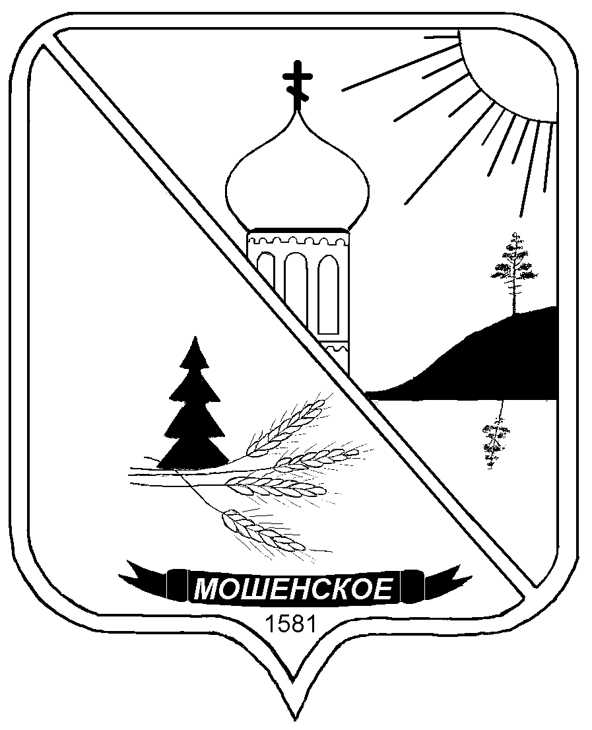

Российская Федерация

### АДМИНИСТРАЦИЯ

### МОШЕНСКОГО МУНИЦИПАЛЬНОГО ОКРУГА

**НОВГОРОДСКОЙ ОБЛАСТИ**

#### ПОСТАНОВЛЕНИЕ

|  |
| --- |
| № |

|  |
| --- |
| с. Мошенское |

|  |
| --- |
| **О присвоении адреса земельному участку** |

В соответствии с пунктом 27 части 1 статьи 16 Федерального закона от 06 октября 2003 года №131-ФЗ «Об общих принципах организации местного самоуправления в Российской Федерации», постановлением Правительства Российской Федерации от 19 ноября 2014 года № 1221 «Об утверждении Правил присвоения, изменения и аннулирования адресов», приказом Минфина России от 05 ноября 2015 года №171н «Об утверждении Перечня элементов планировочной структуры, элементов улично-дорожной сети, элементов объектов адресации, типов зданий (сооружений), помещений, используемых в качестве реквизитов адреса, и Правил сокращенного наименования адресообразующих элементов» Администрация Мошенского муниципального округа Новгородской области **ПОСТАНОВЛЯЕТ:**

1. Присвоить земельному участку, расположенному на землях населенных пунктов, площадью 900 кв. м, с кадастровым номером 53:10:0010101:10, адрес: Российская Федерация, Новгородская область, Мошенской муниципальный округ, с.Мошенское, ул.Калинина, земельный участок 88.

2. Комитету строительства и дорожной деятельности Администрации Мошенского муниципального округа Новгородской области обеспечить внесение в государственный адресный реестр соответствующих сведений.

3. Постановление вступает в силу со дня подписания.

4. Опубликовать постановление в бюллетене «Официальный вестник Мошенского муниципального округа».

**Глава муниципального округа Т.В. Павлова**